姓名 | 杨婷 | 性别 | 女 | 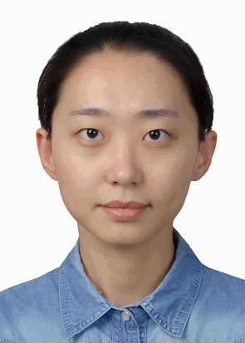
职称 | 助教 | 职务 | 专职教师
学历 | 硕士研究生 | 出生年月 | 1990.08
籍贯 | 山西运城 | 民族 | 汉族
Email | 1072051366@qq.com
工作职责 | 负责国合中心留学生的教学工作
研究方向 | 汉语国际教育（对外汉语教学）
一、教育、工作经历
1.2015年09月-2018年06月兰州交通大学汉语国际教育专业3年制研究生学习、毕业；
2.2016年12月-2017年12月泰国东北皇家理工大学(孔敬校区)中文教师；
3.2018年10月-至今四川商务职业学院国合中心（汉语）专职教师。
二、主要教学工作
主要为物流管理（留学生班）专业、电子商务（留学生班）专业讲授《汉语听说》、《汉语综合》、《汉语读写》、《初级汉语读写实训》、《初级汉语听力》、《初级汉语口语》、《HSK考试辅导》、《中国文化体验》等课程。
三、教研、科研成果
1.“一带一路背景下高职对外汉语课程体系研究17YKB02”.2017.11-2019.11.四川商务职业学院重点课题.第一主研.结题；
2.“一带一路”视域下中国文化融入高职英语教学的策略研究192YKC04.2020.01-2020.12.四川商务职业学院课题.第三主研；
3.创客教育在高职商学院教学中的思考分析20YKD01.2020.07-2021.06.四川商务职业学院课题.第二主研；
4.“中国文化体验”教材.四川商务职业学院课题.第三主研。
四、公开发表论文
〔1〕对外汉语教学中跨文化意识的培养.《忻州师范学院学报》.2016年05期.独撰；
〔2〕甘肃省东乡族自治县春台乡东乡族语言使用现状调查——东乡族东乡语生活状况系列调查之三.《兰州交通大学学报》.2017年05期.第二作者；
〔3〕泰国孔敬府高校汉语教学情况调查与研究.学位论文.2018年.独撰。
五、主要社会兼职
无
六、主要获奖
1.2019年获四川商务职业学院2018-2019年年度考核优秀人员；
2.2020年获四川商务职业学院2019-2020年度优秀共产党员。

